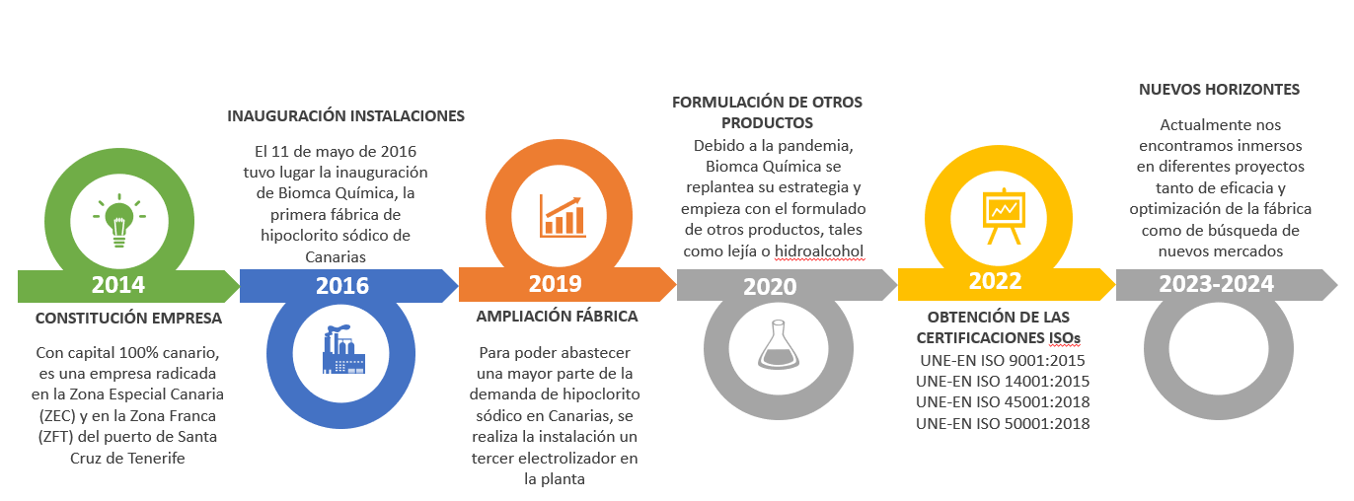
EVOLUCIÓN BIOMCA QUÍMICA

Fecha: Julio 2024
Edición: 2
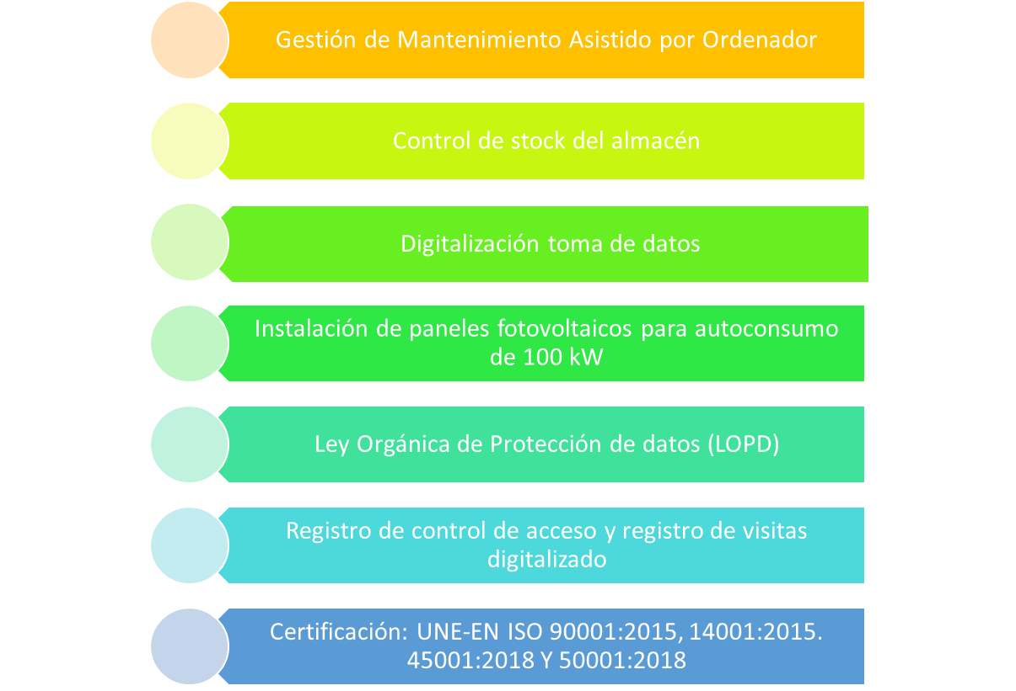
Fecha: Julio 2024
Edición: 2
OBJETIVOS ALCANZADOS

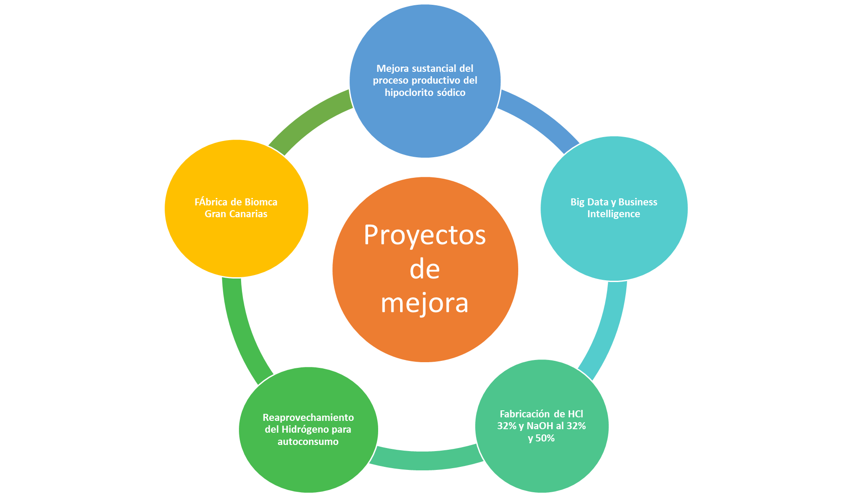
Fecha: Julio 2024
Edición: 2

